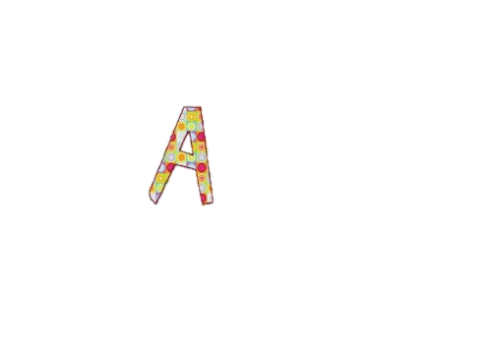
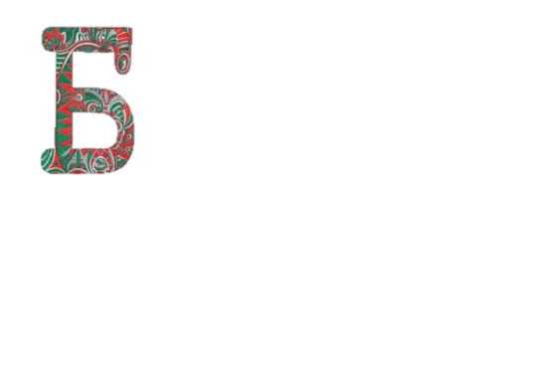
©МОУ Детский сад № 57

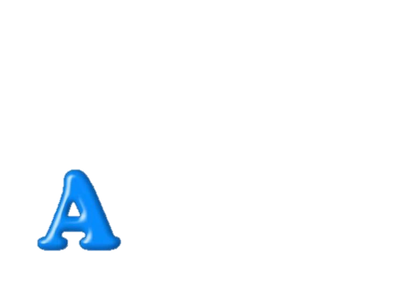
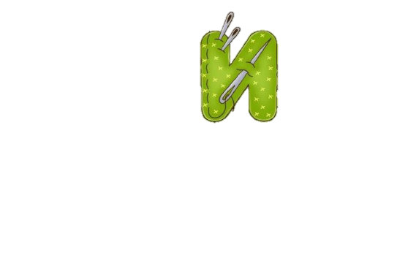

Авторы:
Рогачева Светлана Владимировна, воспитатель
Титова Ксения Александровна, воспитатель

Рыбинск
2018
Карта дидактического ресурса
Цели:
Образовательная: Формирование умения перетаскивать буквы с помощью мышки.
Развивающая: Развитие умения составлять слово из предложенных букв.
Воспитательная: Воспитание чувства удовлетворения от выполненного задания.

Возраст детей: 6 – 7 лет
Варианты:
- Вариант 1: В каждой фигуре зашифровано слово, прочитай его по порядку цифр, используя подсказки – картинки этих слов. (3 слова из 4-5 букв, 3 картинки)
- Вариант 2: В каждой фигуре зашифровано слово, прочитай его по порядку цифр, без картинок – подсказок. (3 слова из 4-5 букв)
- Вариант 3: В каждой фигуре зашифровано слово, прочитай его по порядку цифр, без картинок подсказок. (3 слова из 7-8 букв)

Вариант 1

Р ³

Е ²

М ⁵
Е ⁴
Т ¹

Г ²
И ¹

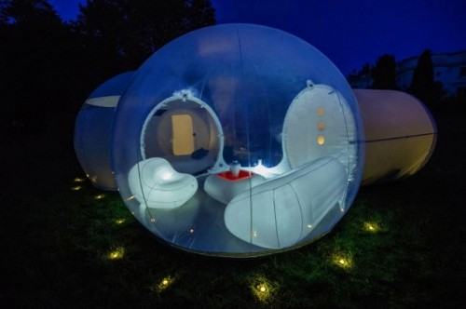
У ⁴
Л ³

У ²
Ы ⁴
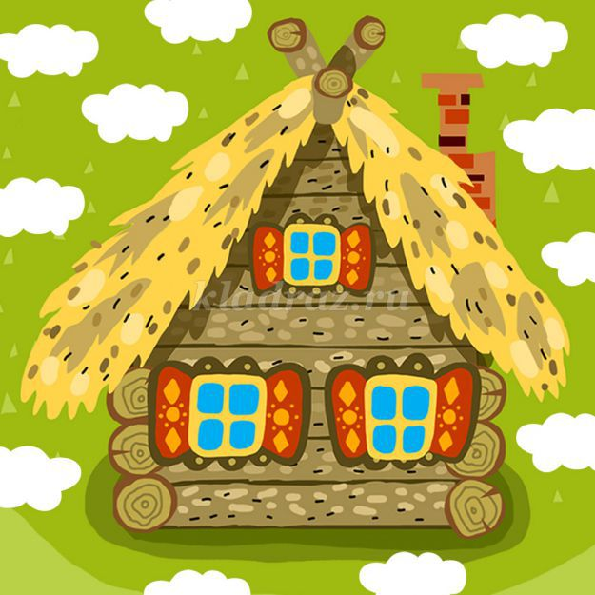
Р ⁵
Ь ⁶

П ¹
З ³

Вариант 2

Е ²
Р ³

М ⁵

Т ¹
Е ⁴

Г ²
И ¹

Л ³
У ⁴

З ³
У ²
Ы ⁴

П ¹
Р ⁵
Ь ⁶

Вариант 3

А ⁷
Б ³
Ш ⁵

А¹
Б ⁴

К ⁶
У ⁴
Й ²
С ³
З ²
И ¹
Г ⁷
Р ⁶
Е ⁵

М³
Б ⁵

Ь ⁸

О ²
Л ⁷

И ⁶
Д ¹
О ⁴

